Общие принципы работы в Moodle
Единственным условием для пользователя является наличие доступа в Интернет, браузера Internet Explorer 6.0 и выше или браузера семейства Mozilla. Не рекомендуется использовать Internet Explorer 5.0 и ниже, а также Opera любой версии, т.к. тогда будет ограничен ряд возможностей работы с Moodle.
Наберите в браузере адрес сайта http://smesk.nevinsk.ru/moodle/.
Работа с системой начинается с инициализации. Вызов диалога «Вход в систему СДО НЭТ» осуществляется с помощью ссылки «Вход», расположенной в строке «Вы не прошли идентификацию (Вход)», расположенную в верхнем правом углу окна.
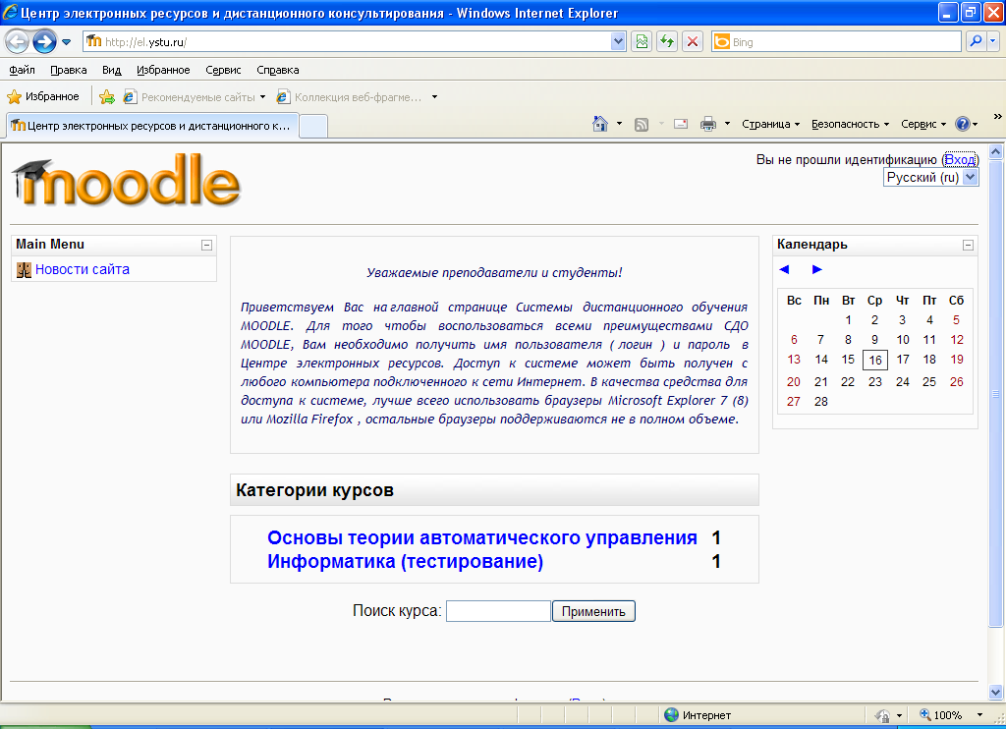
Вход в систему
Для входа в систему необходимо ввести свой логин и пароль, полученный у Администратора или пришедший на электронную почту.
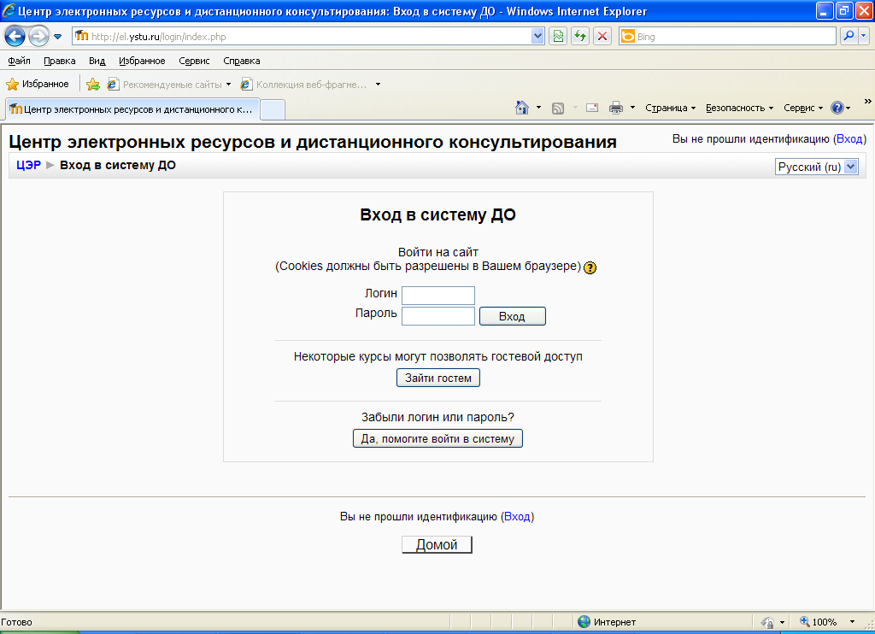
Вы вводите свой логин и пароль и входите в систему.
При входе в систему, открывается главная страница СДО. В центре страницы содержится список доступных электронных курсов, а по краям расположены функциональные блоки, позволяющие настраивать работу системы и производить определенные действия, и информационные блоки. При необходимости можно свернуть блок, нажав на кнопку «-» в верхнем правом углу блока.
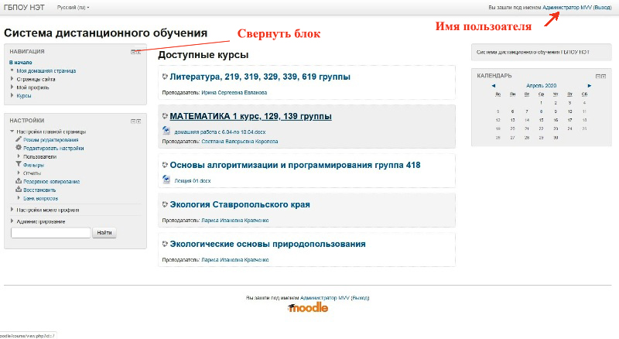
Название курса в списке курсов является гиперссылкой, щелчок по которой открывает страницу курса.
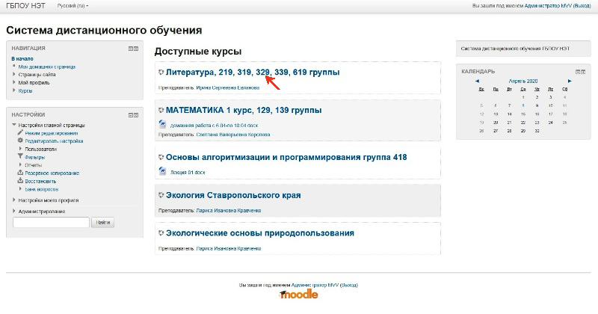
Для входа в данный курс необходимо нажать на его название.
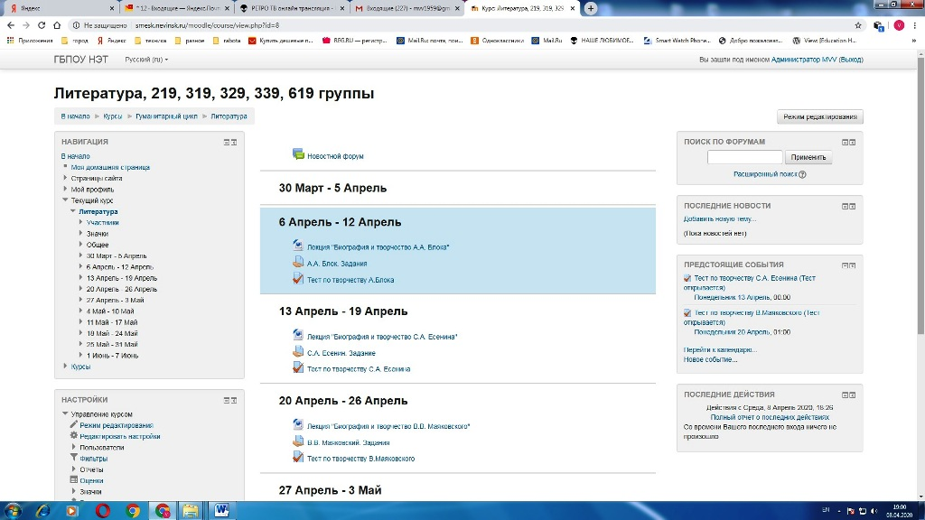
Так выглядит типичная главная страница курса. В центральном блоке страницы представлено содержание данного курса, выделены тематические разделы курса, а по бокам — функциональные и информационные блоки. В стандартном оформлении Moodle используются маленькие пиктограммы, связанные с определенными объектами или действиями. Посмотрите, например, в блоке «Элементы курса» с какими пиктограммами связаны элементы Moodle, используемые в данном курсе. Теперь вы без труда сможете определить, просмотрев содержание курса, где форум, где лекция, а где задание для студентов.

Редактирование личной информации
Как только Вы вошли в систему, Вы окажетесь на главной странице, но теперь ваше имя будет отображено в правой верхней части страницы. Обратите внимание, имя пользователя выделено как гиперссылка – активизируйте эту ссылку щелчком мышки и Вы увидите Ваше пользовательское резюме (профиль).
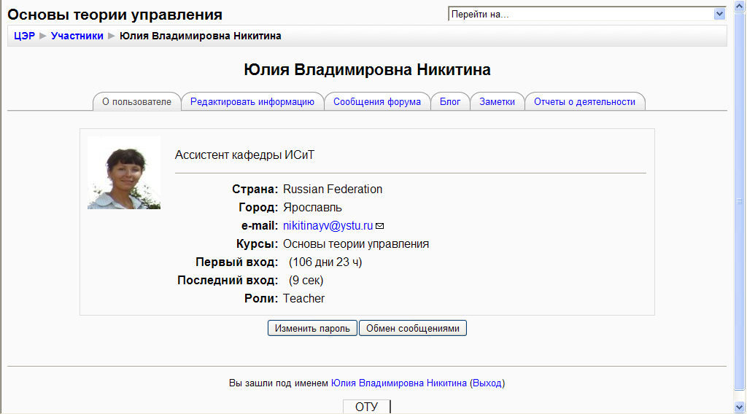
Вы можете отредактировать Ваш профиль. Чтобы редактировать вашу персональную информацию, нажмите на вкладку «Редактировать информацию». Откроется одноименная форма.
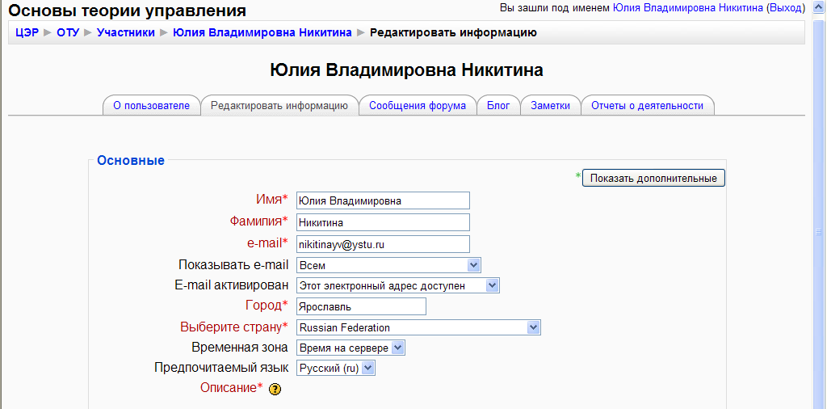
Описание некоторых полей:
Показывать e-mail. Данный параметр определяет, могут ли другие пользователи видеть адрес Вашей электронной почты. Вы можете установить так, чтобы все пользователи (включая гостей) могли видеть Ваш адрес, или так, чтобы только однокурсники могли его видеть. Можно полностью отключить отображение Вашего электронного адреса.
Описание. Здесь Вы можете кратко рассказать о себе.
Фотография. Если Вы хотите, чтобы Ваша фотография отображалась в профиле, а также в некоторых разделах (форуме), здесь Вы можете загрузить
изображение с Вашим фото. Чтобы сделать это, нажмите на кнопку "Обзор", найдите файл с фотографией в формате JPEG и щелкните по кнопке "Открыть". Затем нажмите на кнопку "Сохранить" в самом конце формы и система внесет изменения в Ваш профиль. Желательно, чтобы фотография была размером 100x100 пикселей, иначе система сама выполнить обрезку изображения до нужных размеров.

Создание курса
- В блоке Администрирование выберите пункт меню «Курсы — Управление курсами и категориями.
- В открывшейся странице «Категории курсов» выберите свою категорию дисциплины, в которой предполагается создать курс.
- В появившемся справа блоке выбрать «Создать новый курс». Нажмите на кнопку «Создать новый курс»
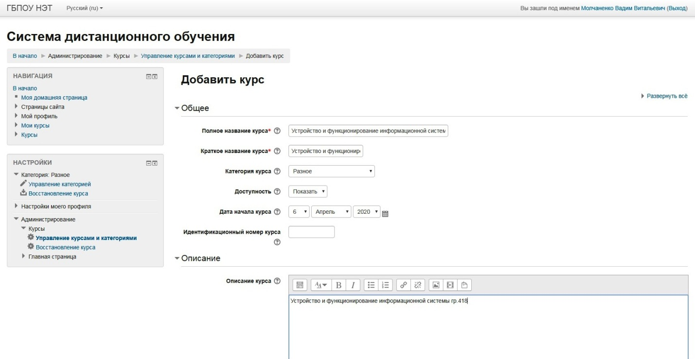
- На странице «Добавить курс» заполните обязательные поля («Полное имя курса, включающее в себя номера групп, для которых этот курс предназначен» и «Короткое имя курса») и выберите дату начала курса (6.04.).
- В закладке «Формат курса» выбрать формат «Разделы по неделям».
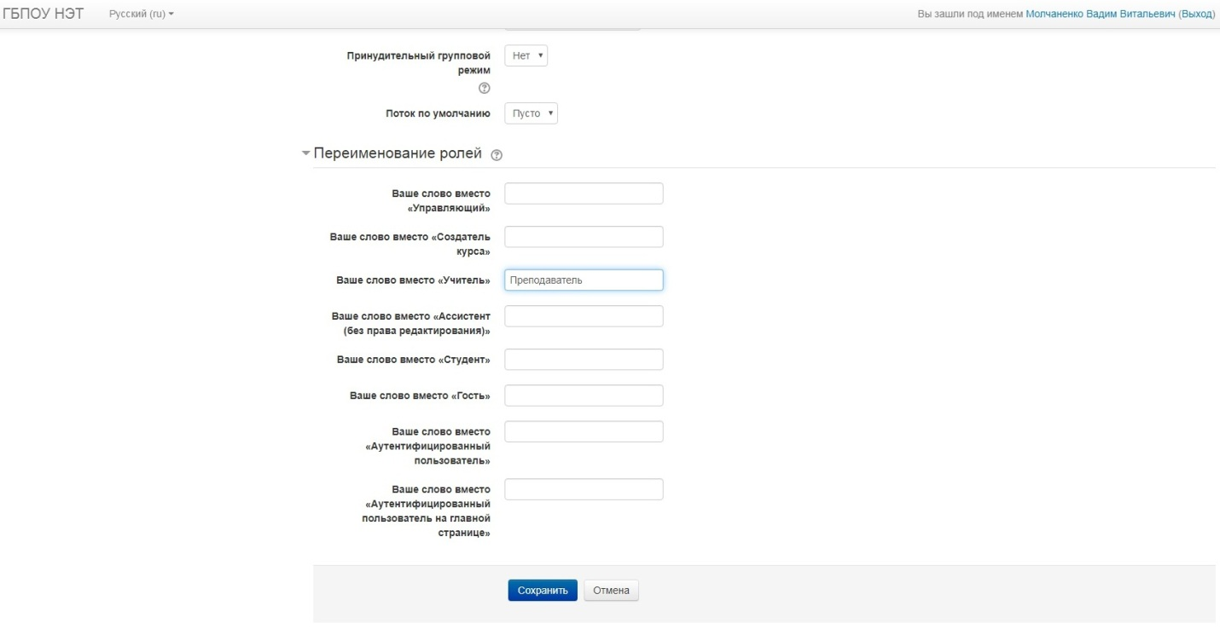
- В закладке «Переименование ролей» в строке «Ваше слово вместо учитель» написать «Преподаватель»
- Нажать кнопку «Сохранить»
- В появившемся окне нажмите кнопку в правом верхнем углу «Режим редактирования»
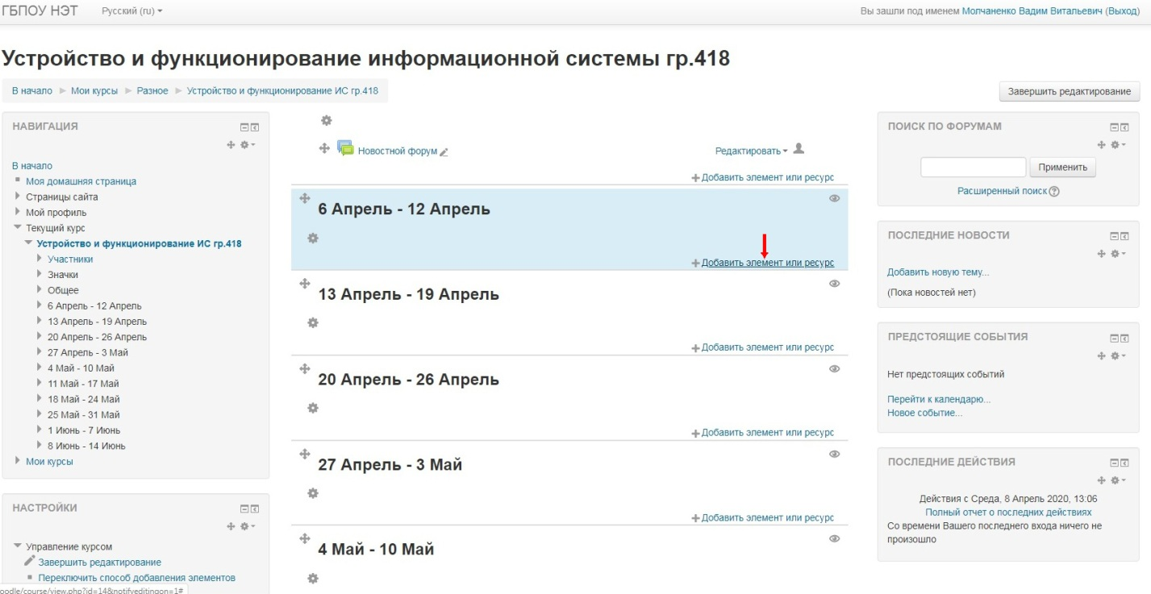
- Для добавления элементов по неделям выбрать «Добавить элемент или ресурс» на нужной неделе.
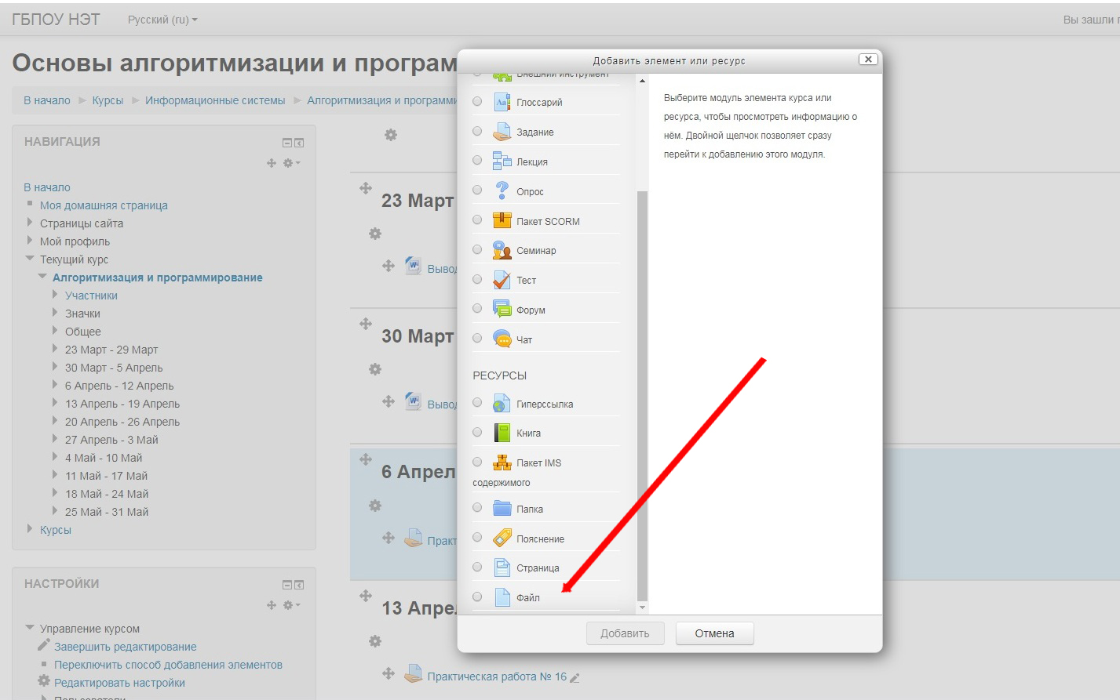
- В появившемся окне нужно выбрать «Файл» для представления его на ресурс курса. Нажать «Добавить».
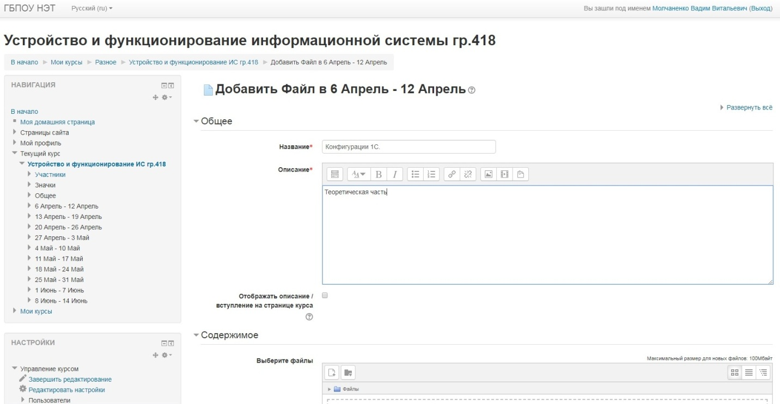
- В открывшемся окне написать название файла. Добавить его краткое описание.
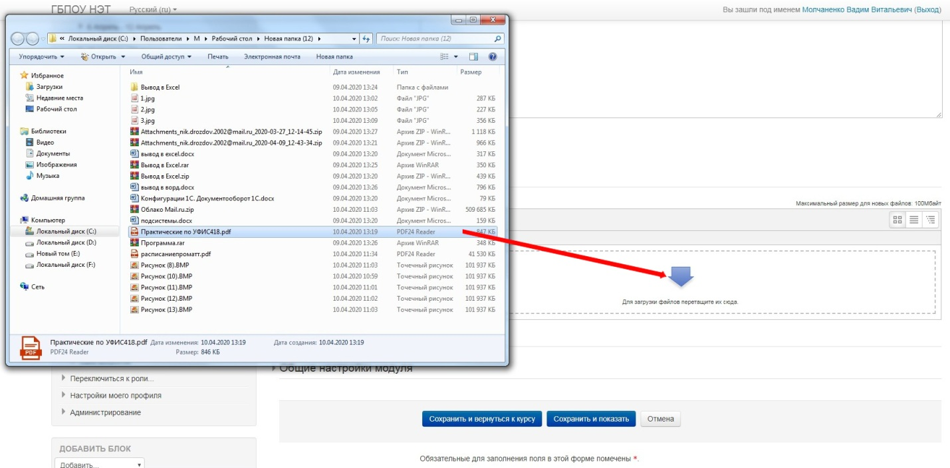
- Во вкладке «Содержимое» перетяните файл из своего компьютера на стрелку. Размер файла не более 50 Mb. Нажать на кнопку «Сохранить и вернуться к курсу». Можно выбирать файлы doc; docx; pdf; jpg; rar.
- Опять выбрать «Добавить элемент или ресурс» на нужной неделе.
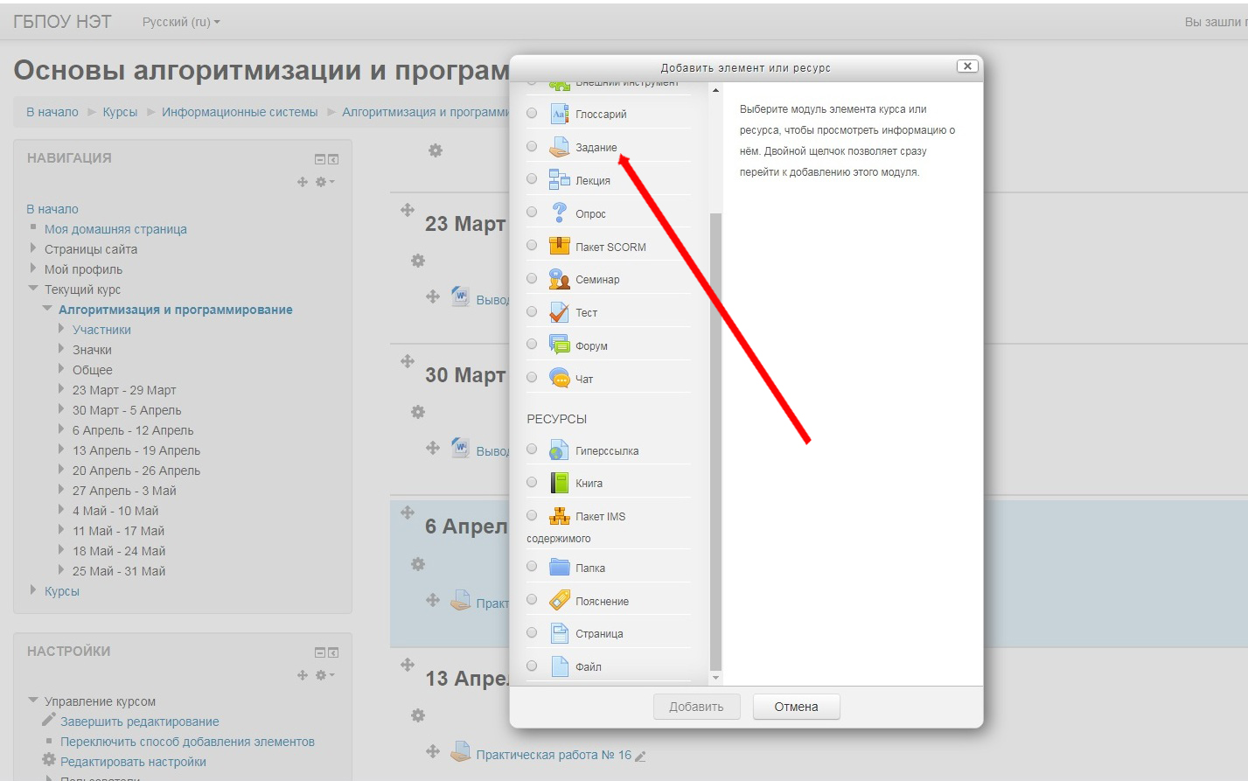
- В появившемся окне нужно выбрать «Задание» для представления его на ресурс курса. Нажать «Добавить».
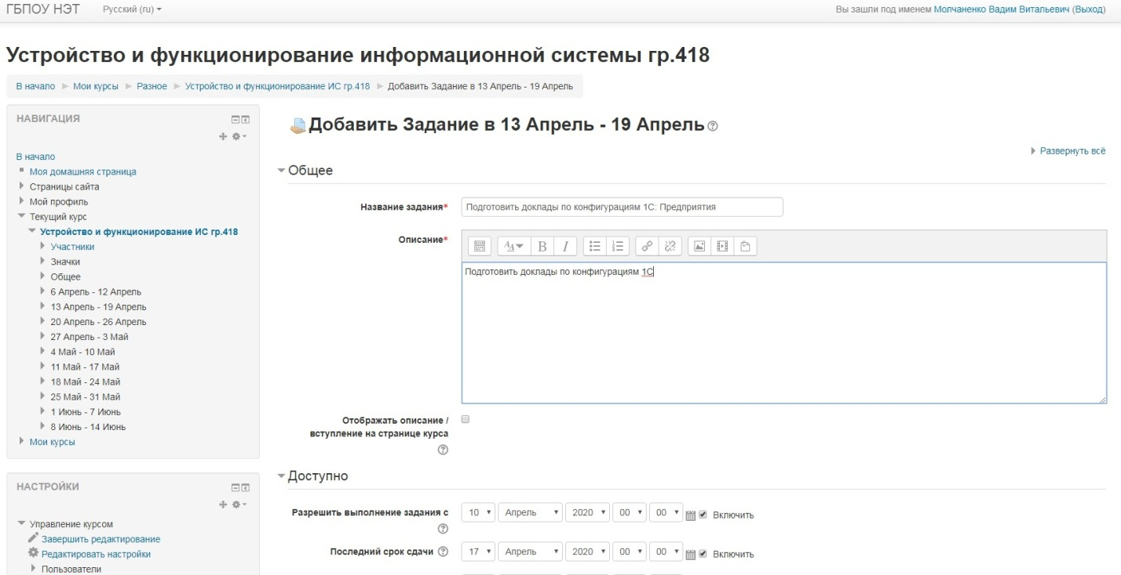
- В появившемся окне написать название задания. Добавить его краткое описание.
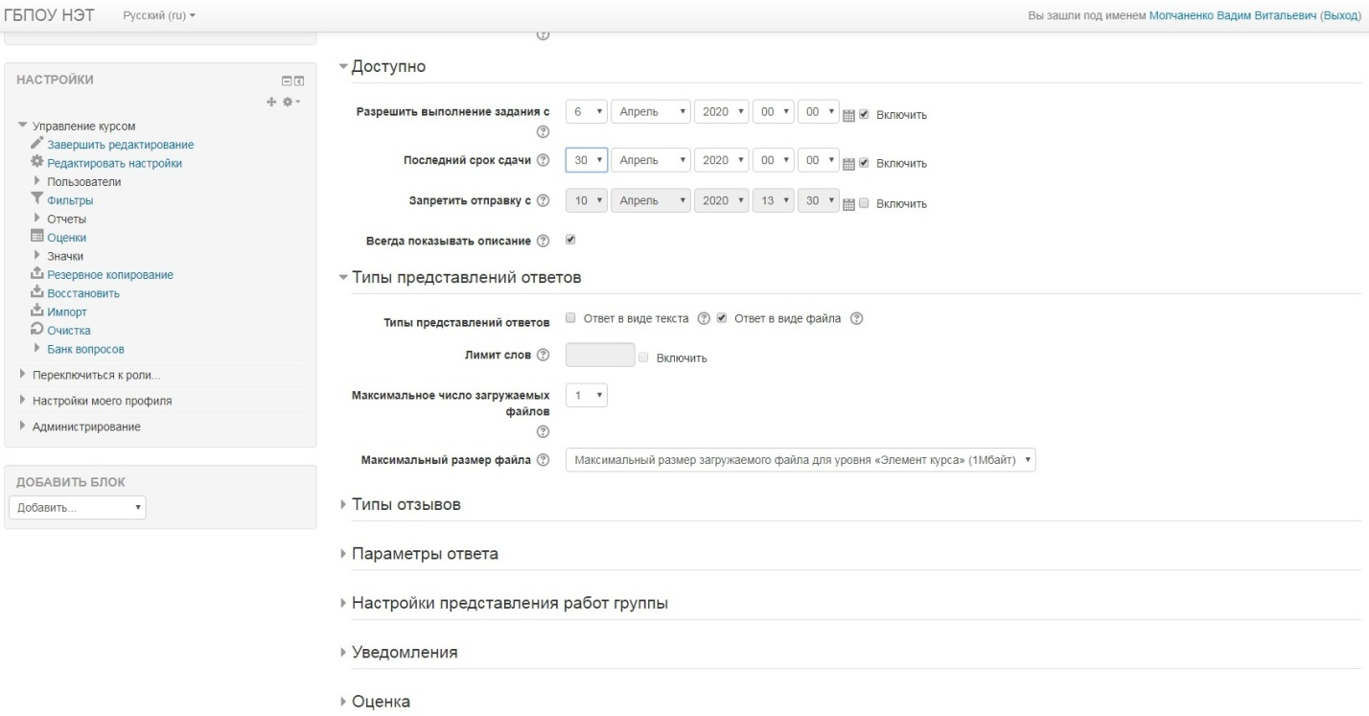
- Во вкладке «Доступно» выбрать сроки выполнения задания. Во вкладке «Оценка» изменить максимальный балл со 100 на 5. Нажать «Сохранить и вернуться к курсу».
- Подобным образом вносятся лекционные файлы и задания на каждую неделю.
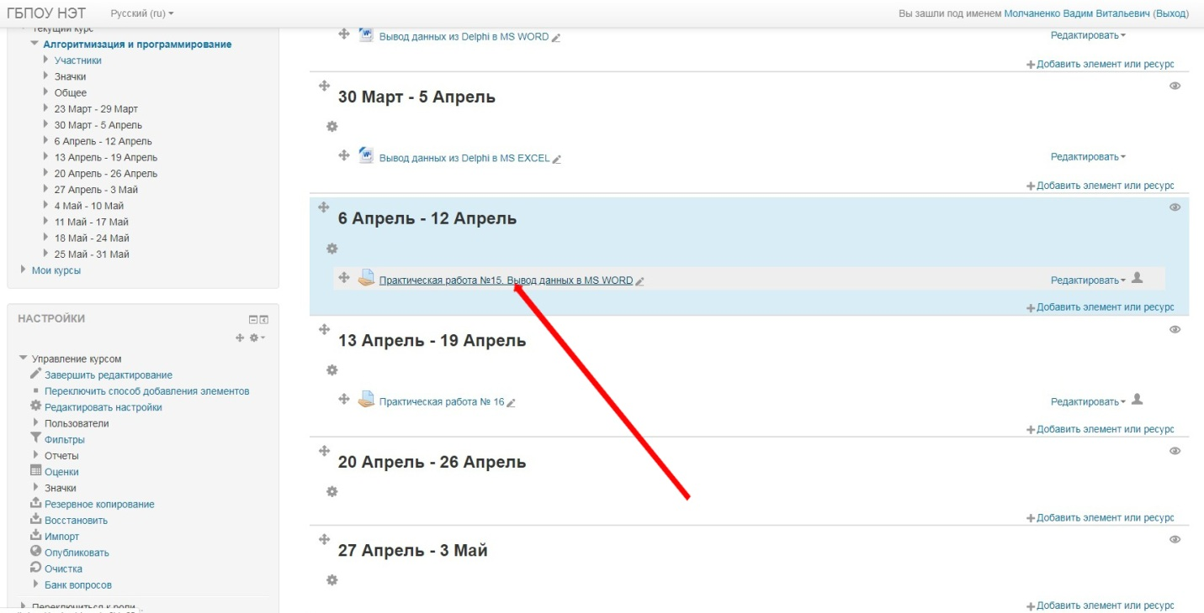
- Для проверки выполненных заданий нужно в окне недели кликнуть по названию задания. В появившемся окне «Резюме оценивания» нажать «Просмотр / оценка всех ответов». 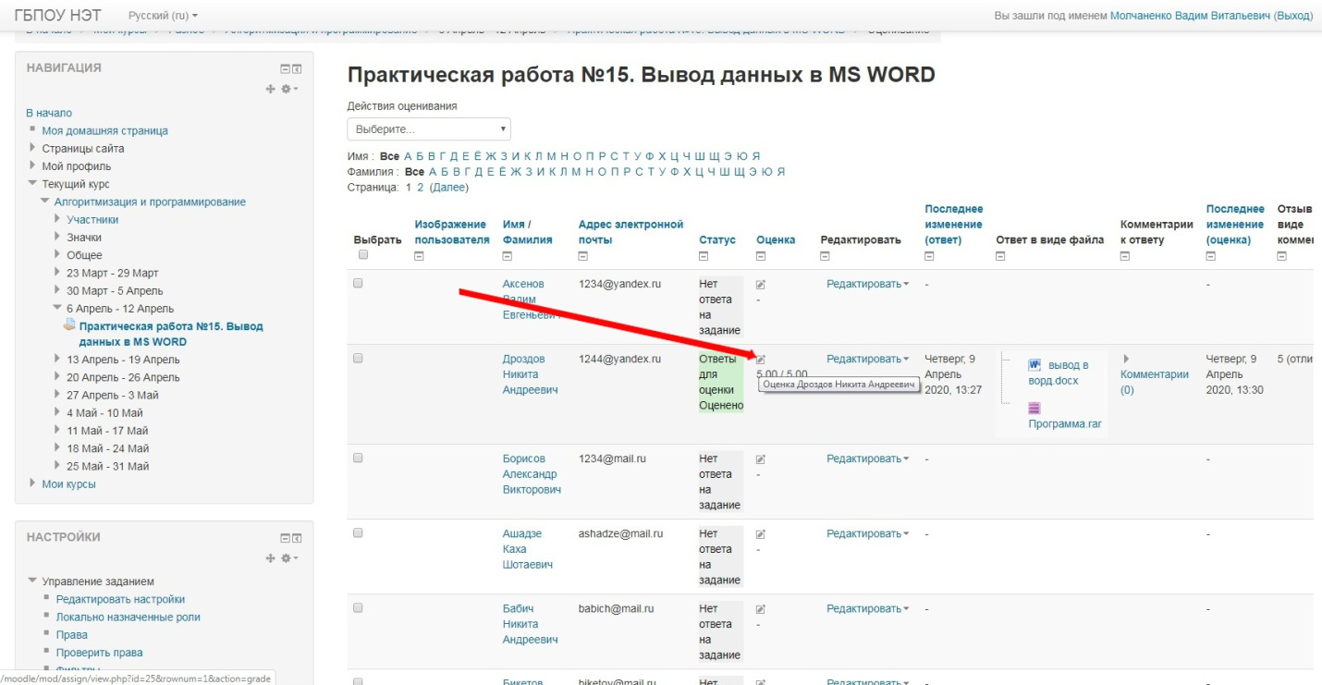 Для выставления оценки в строке с нужным студентом нужно нажать на значок «Карандаш» в столбце «Оценка».
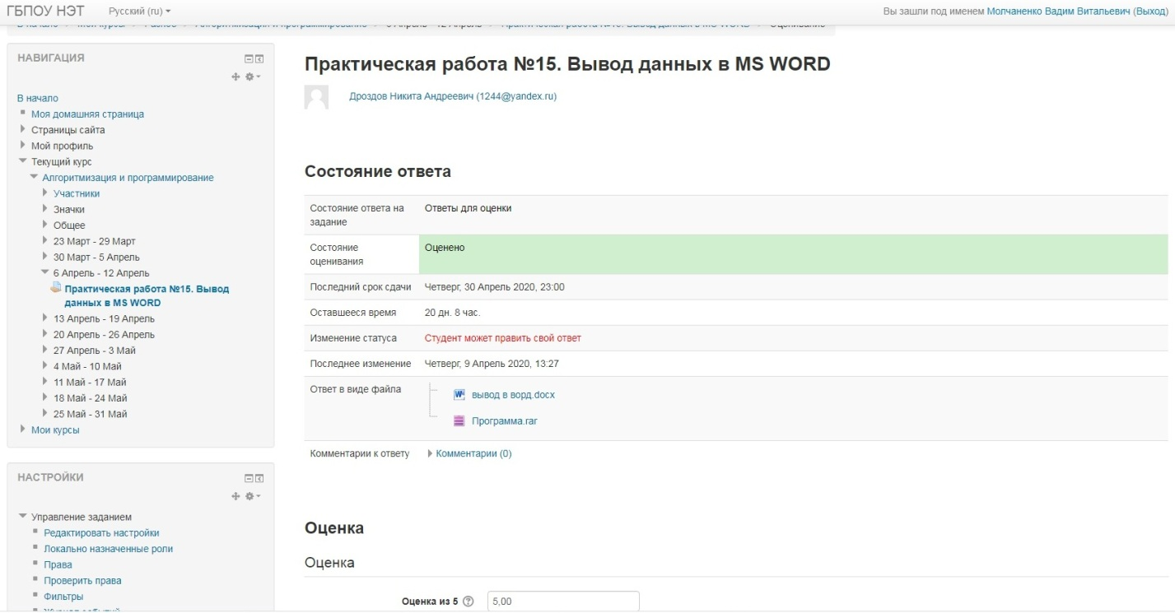

- Откроется окно «Состояние ответа», в котором можно просмотреть или скачать файлы ответа.
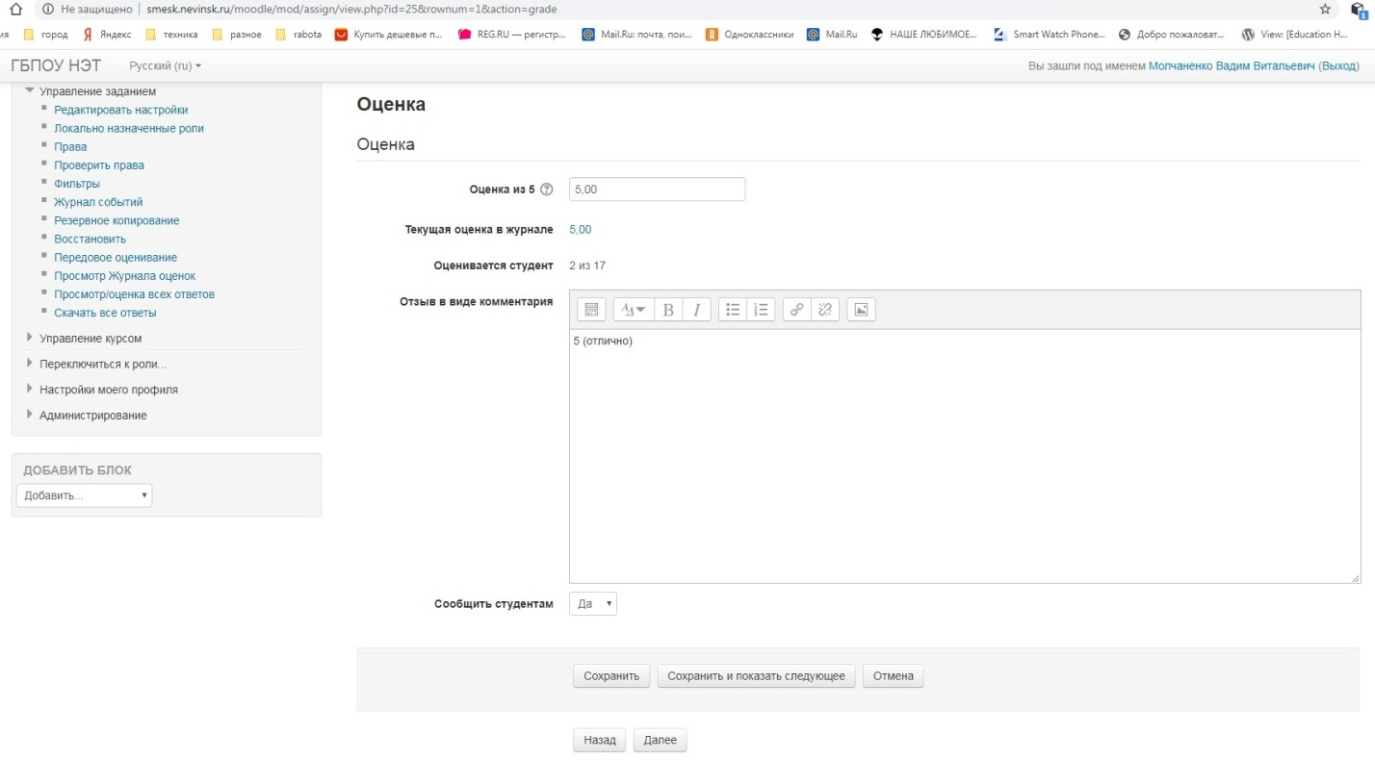

- Ниже во вкладке «Оценка» можете выставить оценку и добавить комментарии. После этого нажать «Сохранить» или «Сохранить и показать следующего». В показанном рисунке ответ оценен, что отображено в состоянии оценивания.

Создание теста
1. Для создания теста необходимо сначала создать банк вопросов. Для этого нужно зайти в курс, в который должен быть помещен тест.
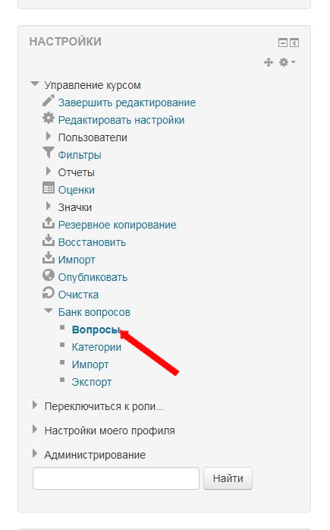
В панели «Настройки » выбрать «Управление курсом» - «Банк вопросов» - «Вопросы».
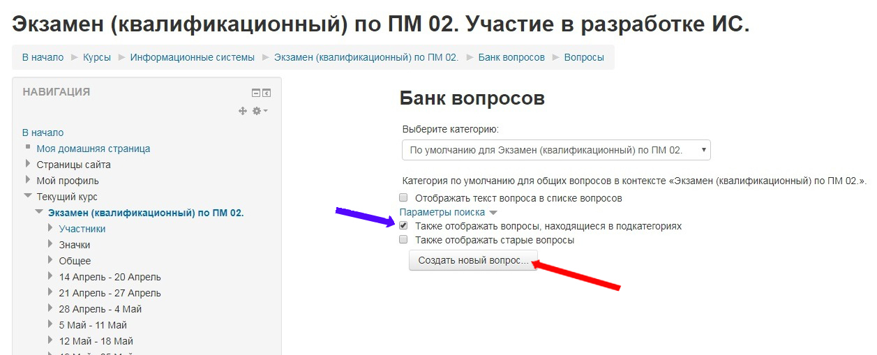
2. В открывшемся окне убедиться, что выбрана категория данного курса и
отсутствует метка в пункте «Отображать текст вопроса в списке вопросов» и в пункте «Также отображать старые вопросы». Метка должна стоять в пункте «Также отображать вопросы, находящиеся в подкатегориях».
3. После этого нажать «Создать новый вопрос».

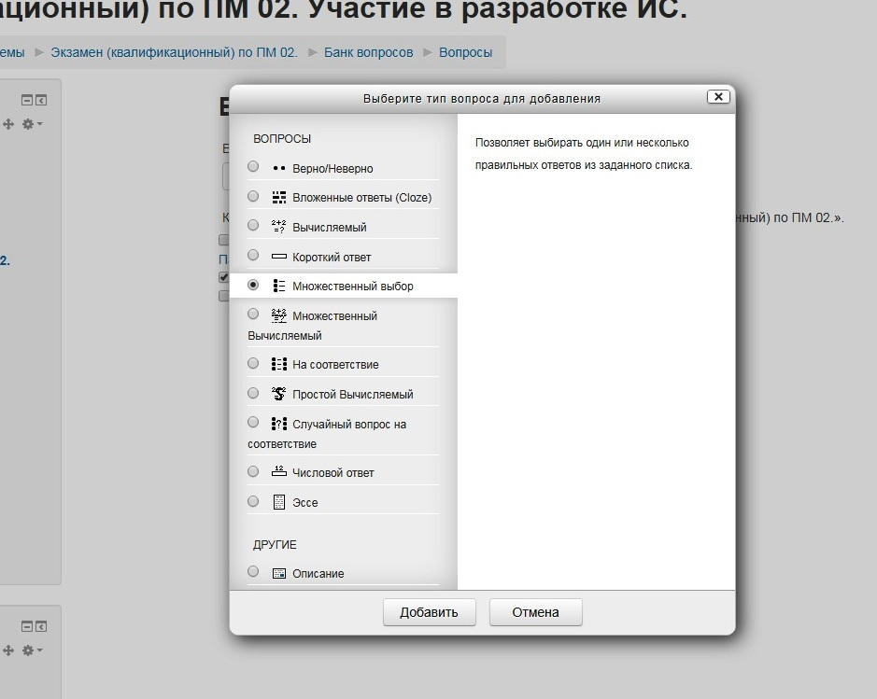

4. Откроется окно «Выбор типа вопроса для добавления». В левой части окна выбрать тип вопроса, при этом в правой части окна появится характеристика этого типа. Например, выберем «Множественный выбор». Нажать на кнопку «Добавить».
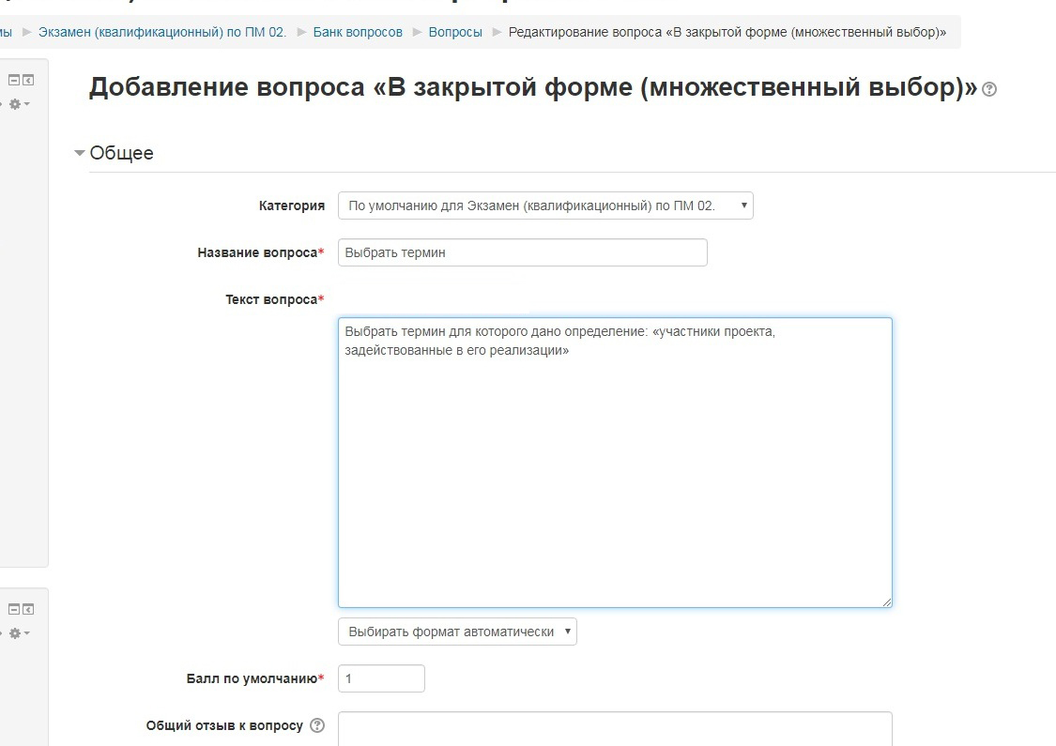
5. В появившейся форме нужно ввести название вопроса и текст вопроса. Можно скопировать из файлов своего компьютера.
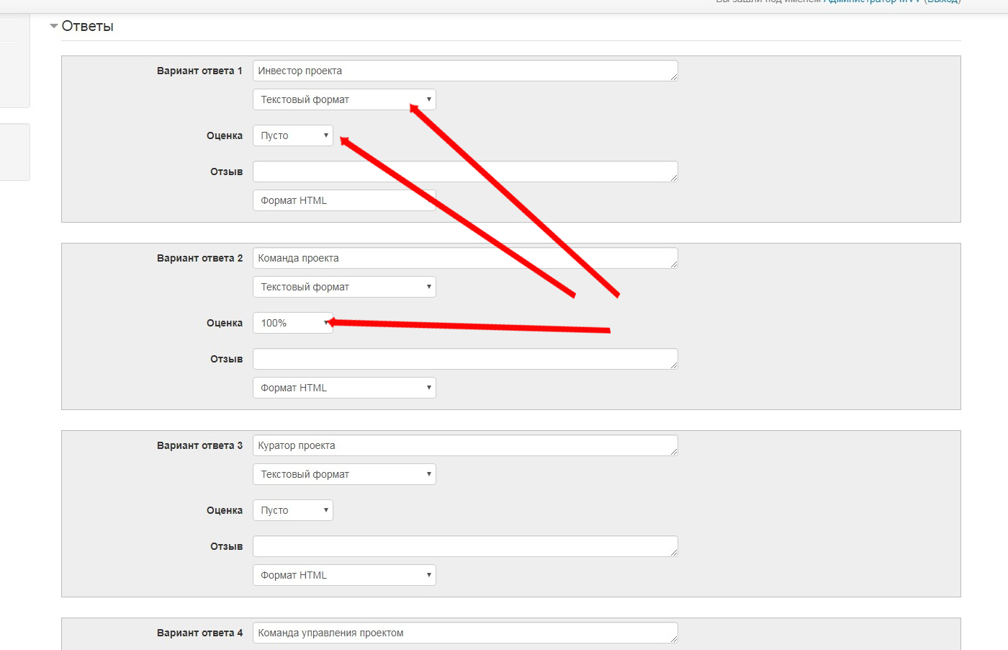
6. Ниже в закладку «Ответы» внести первый ответ, желательно выбрать текстовый формат. Если ответ неправильный, то в поле «Оценка» оставить слово «Пусто». А если ответ правильный в поле «Оценка» поставить 100%. Аналогично вносятся остальные варианты ответов. Правильный ответ в этом типе вопроса может быть только один.
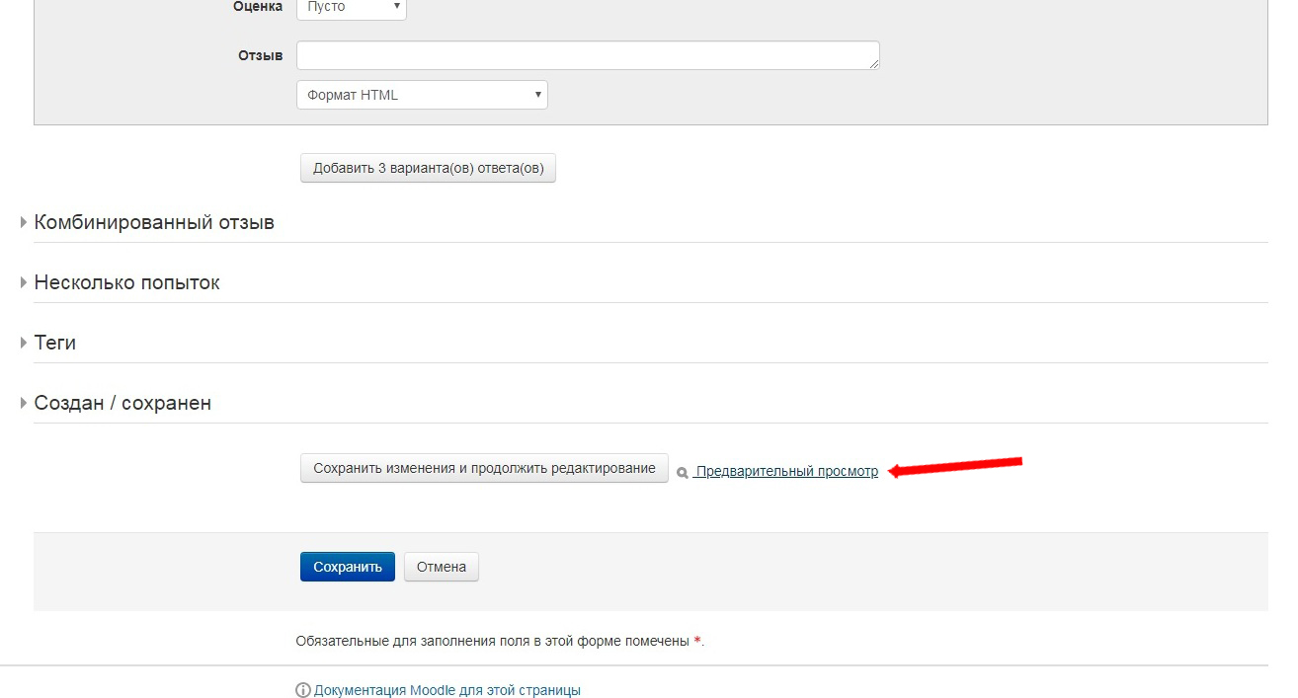
7. Нажать кнопку «Сохранить изменения и продолжить редактирование». Откроется тоже самое окно, внизу которого появится пункт «Предварительный просмотр».
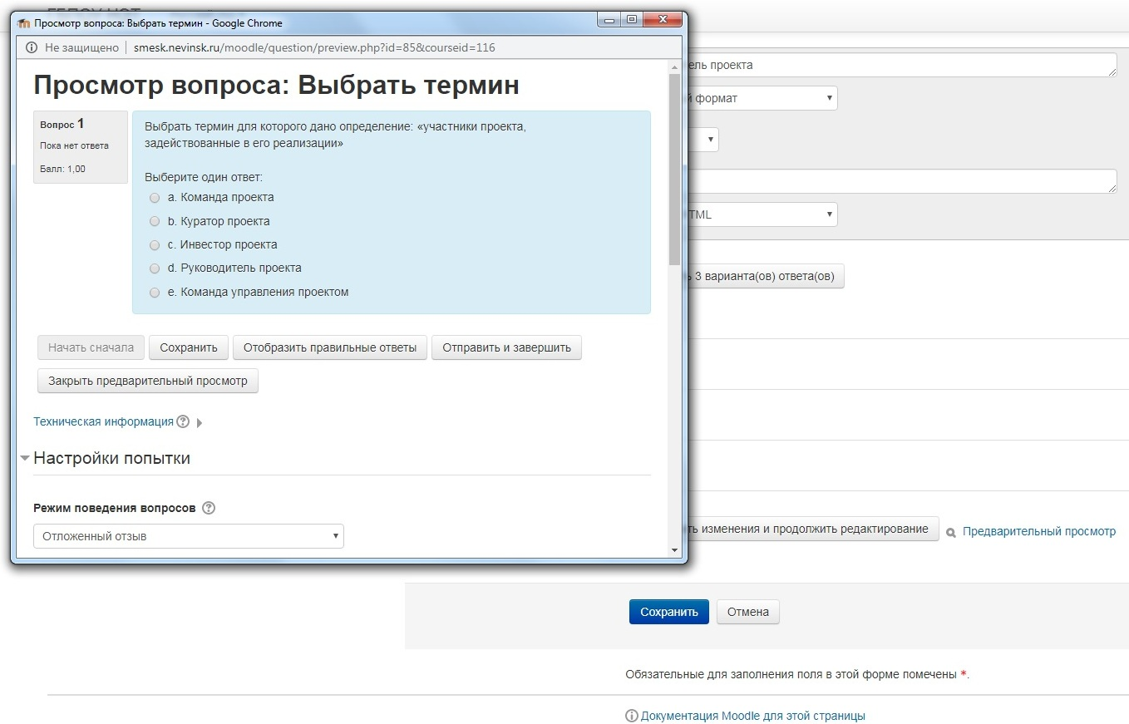
При желании можно посмотреть, как выглядит записанный вопрос. После этого нажать кнопку «Сохранить».
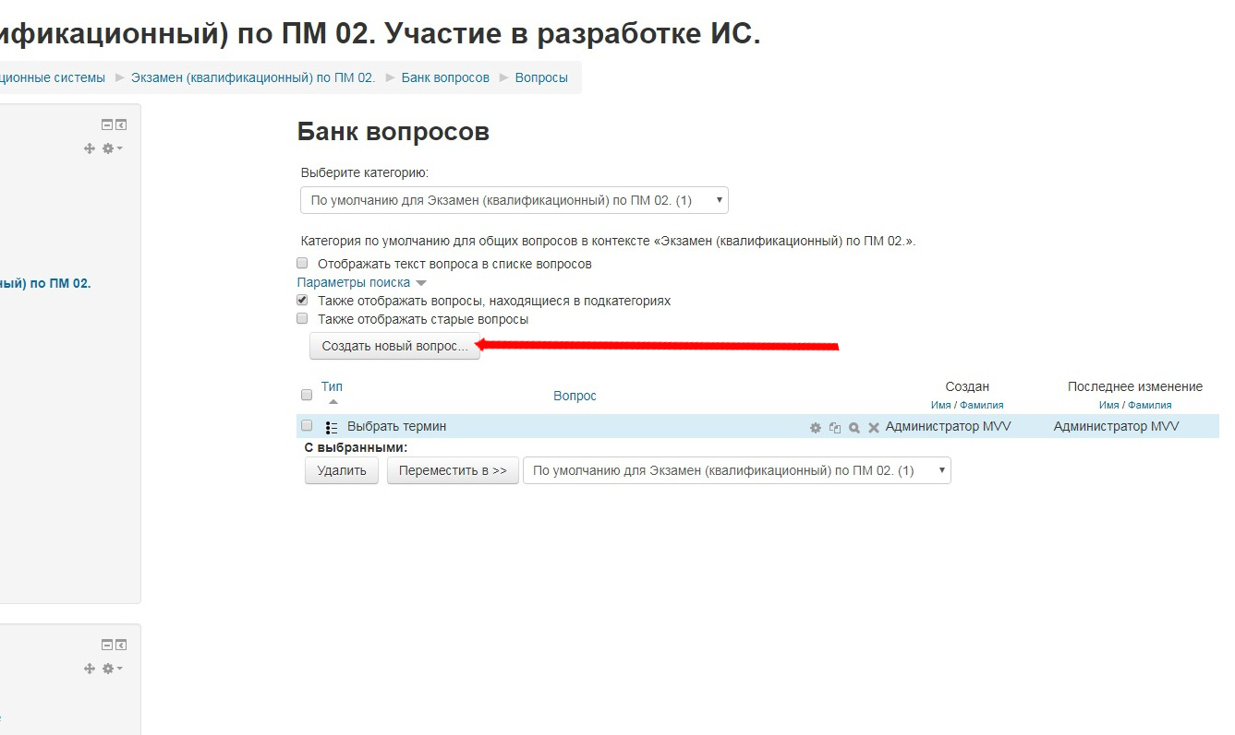
8. Далее нажать «Создать новый вопрос» и повторить предыдущие действия. Таким образом будет создан банк вопросов.
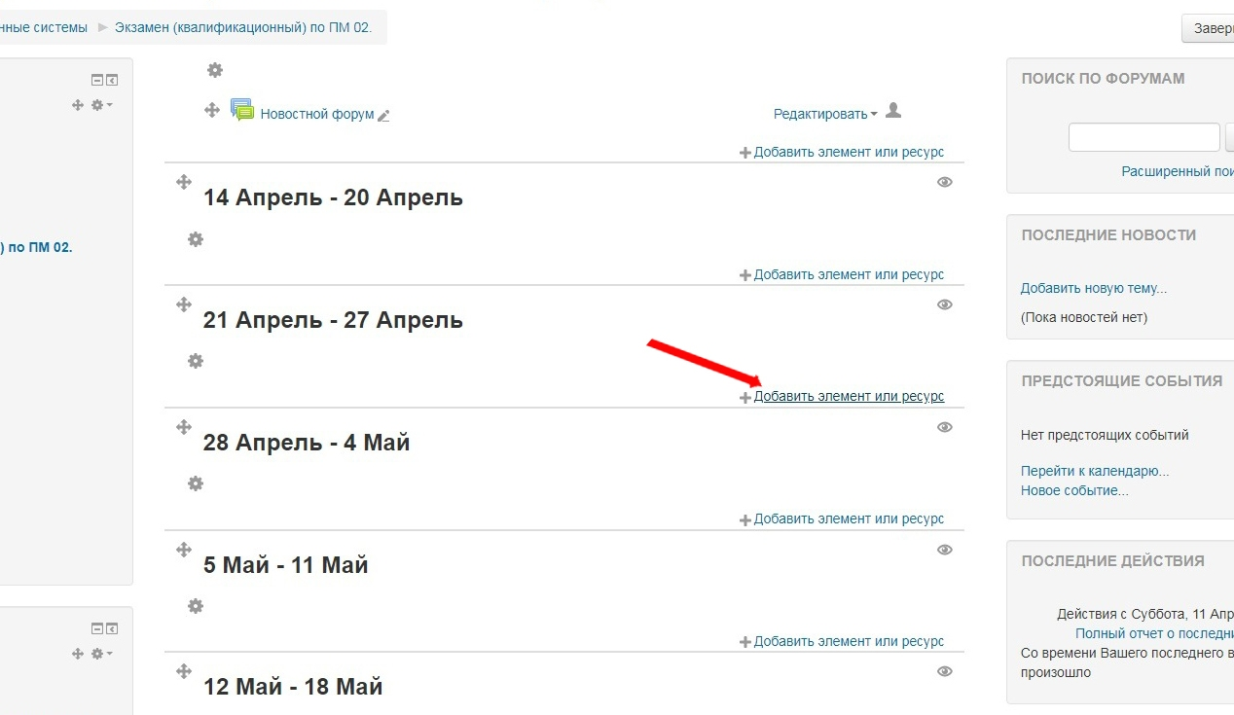
9. Для непосредственного создания теста нужно зайти в ранее созданный курс и на нужной неделе нажать «Добавить элемент или ресурс».
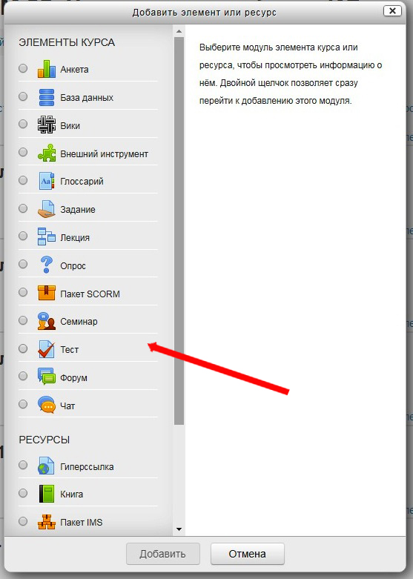
В открывшемся окне выбрать «Тест». Добавить его. В открывшемся окне ввести его название.
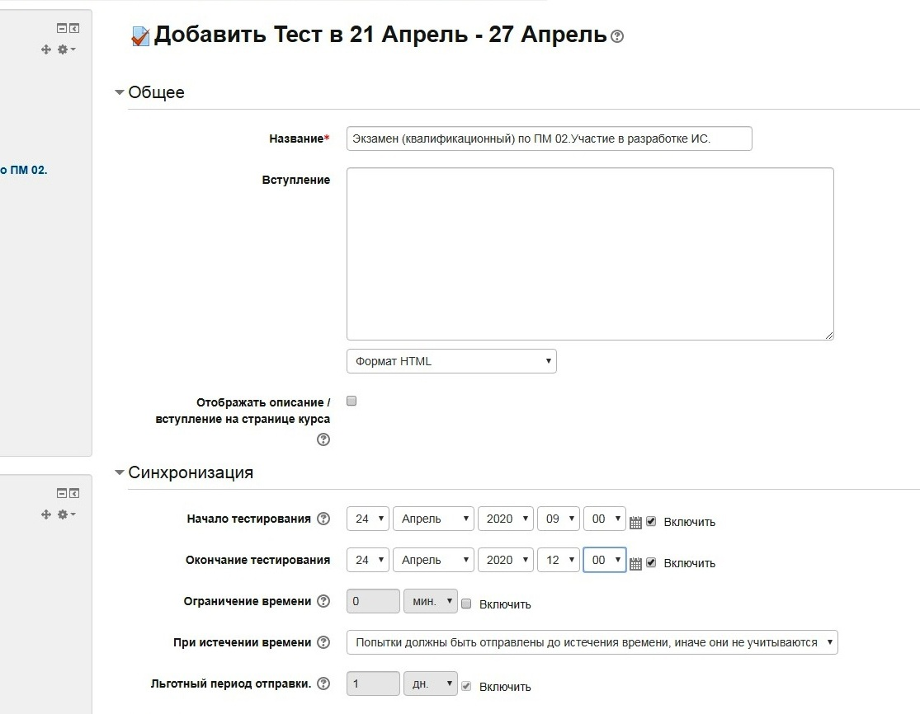
10. В закладке «Синхронизация» можно внести дату и время начала и окончания тестирования (в другой период времени и даты тест будет заблокирован). Так же возможно включить ограничение времени прохождения теста.
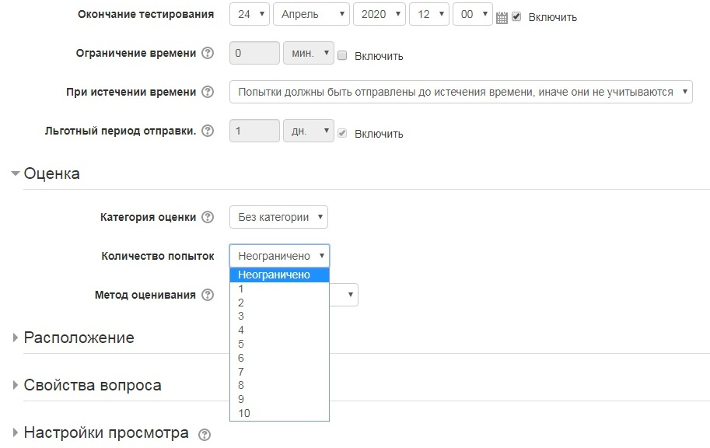
В закладке «Оценка» можно ограничить количество попыток.
11. В закладке «Настройки просмотра» можно выбрать тип отображения результата теста в зависимости от его состояния. Нажать на кнопку «Сохранить и вернуться к курсу».
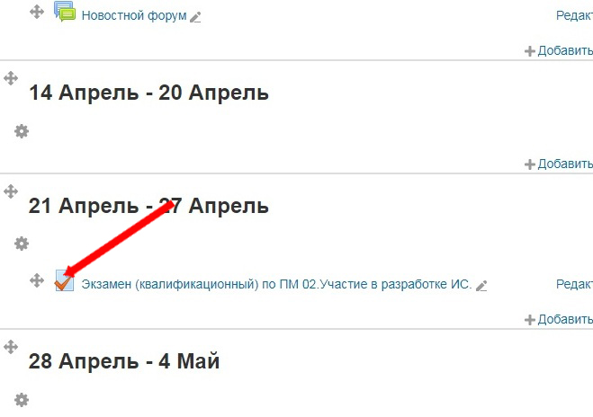
12. В открывшемся окне нужно нажать на изображение теста.
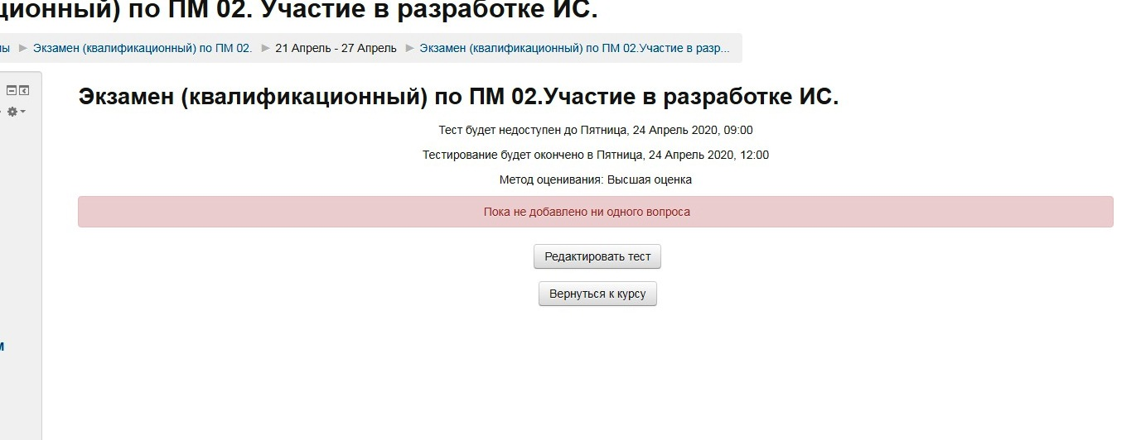
Откроется окно с сообщением, что пока не добавлено ни одного вопроса. Нажмем кнопку «Редактировать тест».
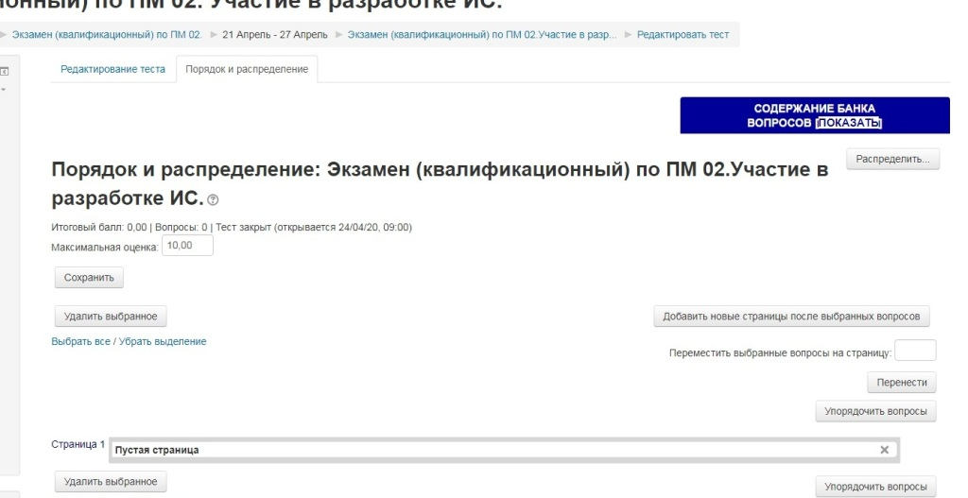
13. В правом верхнем углу нажать кнопку «Содержание банка вопросов Показать». Нажать надпись «Показать» на этой кнопке.
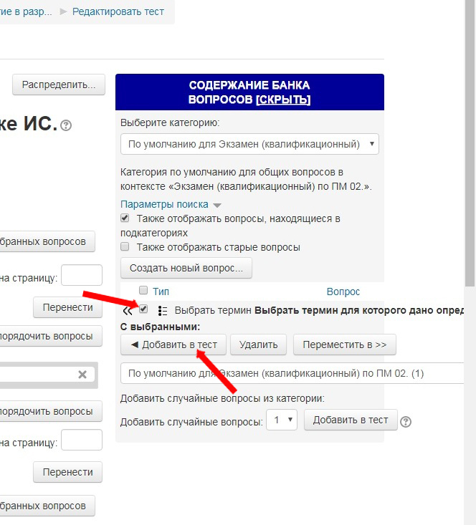
14. В открывшемся окне добавить все нужные вопросы, поставив метки. После этого нажать кнопку «Добавить в тест». Вопросы добавятся в тест.
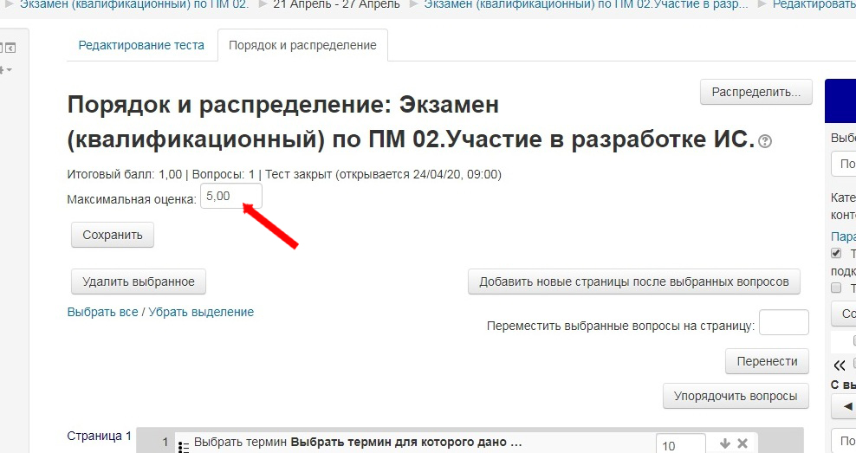
15. В графе «Максимальная оценка» нужно поставить 5,00 и нажать кнопку «Сохранить». Тест готов. После сохранения можно перейти в текущий курс.

